ENOSTAVNO ABSTRAKTNO SLIKANJE

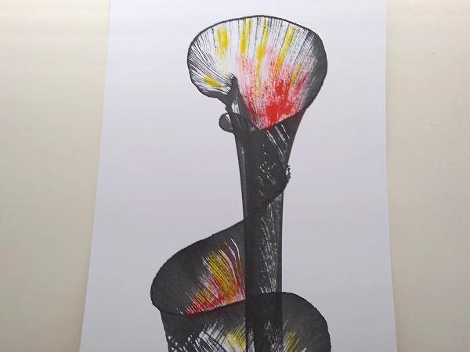

Na enostaven in zabaven način lahko naredite zanimive abstraktne slike. Uporabite jih kot voščilnice ali uokvirite in obesite na steno ali podarite. Postopek je zelo enostaven. Priporočam zaščitna oblačila .
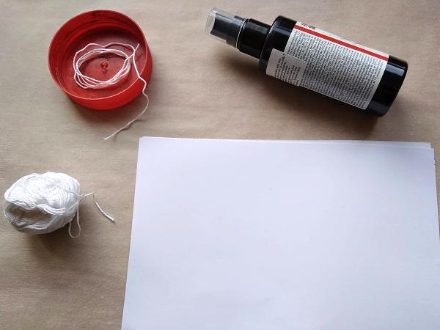
Potrebujemo: risalni papir, nit ali vrvico, tekočo barvo ali barvo, ki jo razredčimo z vodo.
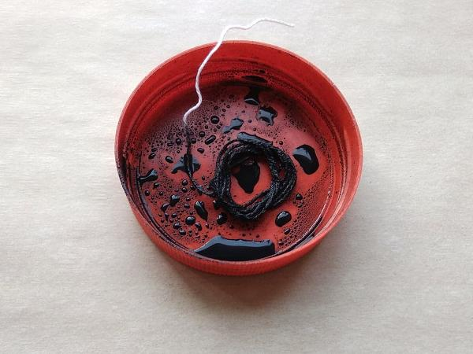
Pripravimo si dva risalna lista velikosti A5 ali pa risalni list A4 prepolovimo. Odrežemo približno 50 cm niti in jo namakamo v barvi. Približno 5 cm niti pustimo brez barve.
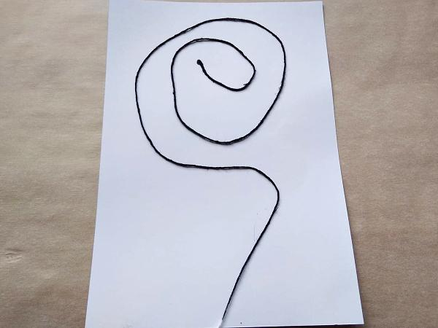
Nit vzamemo iz barve in jo položimo na risalni list tako, da ustvarimo spiralo. Nepobarvani del niti pustimo izven papirja.

Potem pokrijemo z drugim risalnim listom, obtežimo z debelo knjigo in obarvano nit izvlečemo izpod risalnih listov.
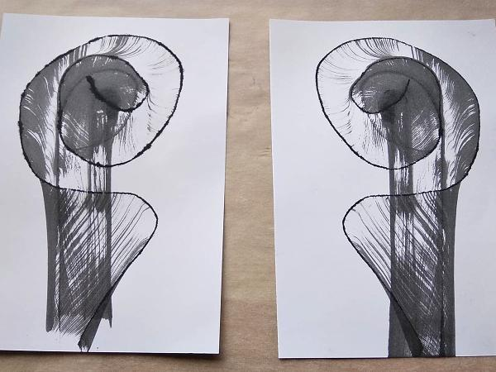
Pri vlečenju niti se ustvari abstraktna slika. Nit ne sme biti preveč niti premalo suha.
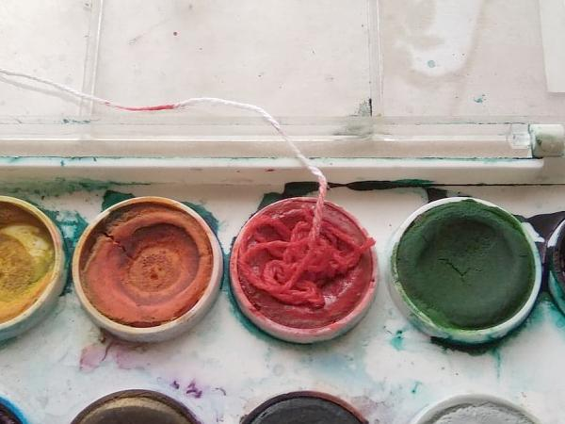
Nadaljujemo z ustvarjanjem vzorčka.
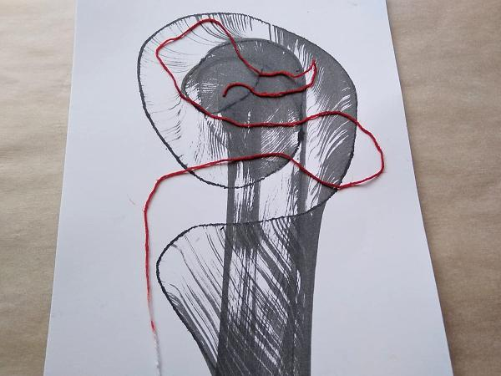

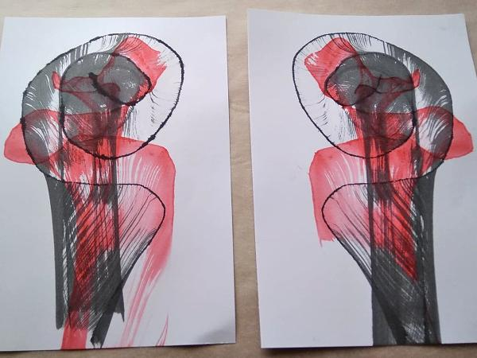
Vedno dobimo dve sliki. Lahko dodamo še drugo barvo ali več ‒ odvisno od vaših želja. Vzorčke lahko narišemo tudi s čopičem ali z voščenkami. Fantazija je najlepši pomočnik pri ustvarjanju. Vaše slike pričakujem na mail ivana.kovsca@os-cerknica.si

